 | COLÉGIO PEDRO II - CAMPUS SÃO CRISTÓVÃO III  1ª SÉRIE – MATEMÁTICA II – PROF. MARCOS  www.professorwaltertadeu.mat.br

EXERCÍCIOS DE REVISÃO PFV - GABARITO

1) Uma escada de 2 m de comprimento está apoiada no chão e em uma parede vertical. Se a escada faz 30° com a horizontal, qual a distância do topo da escada ao chão?
GABARITO:
O comprimento da escada é a hipotenusa do triângulo retângulo formado pela parede, distância do topo da escada ao chão e o comprimento da escada. Aplicando a razão do seno, temos:
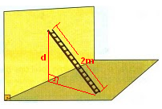
$$\begin{aligned}\left\{\text{sen}\text{30}º=\frac{d}{2} | \right.\end{aligned}$$

2) Num triângulo retângulo θ é um ângulo agudo e cosθ = $\frac{2}{5}$. Calcule senθ e tgθ.
GABARITO:
Aplicando as relações fundamentais, temos:
i)$\begin{aligned}\begin{aligned}\left\{{\text{sen}}^{2}θ+{\text{cos}}^{2}θ=1 | \right.\end{aligned} \\ \end{aligned}$
ii) $\begin{aligned}\left\{\text{sen}θ=\frac{\sqrt{\text{21}}}{5} | \right.\end{aligned}$

3) Sabendo-se que cos α= 3/5 e 0 < α< π/2, determine tgα.
GABARITO:
$$\begin{aligned}\begin{aligned}\left\{{\text{sen}}^{2}α+{\text{cos}}^{2}α=1 | \right.\end{aligned} \\ \end{aligned}$$

4) De dois observatórios, localizados em dois pontos X e Y da superfície da Terra, é possível enxergar um balão meteorológico B, sob ângulos de 45° e 60°, conforme é mostrado na figura abaixo.
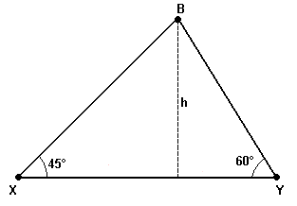

Desprezando-se a curvatura da Terra, se 30 km separam X e Y, calcule a altura h, em quilômetros, do balão à superfície da Terra.
GABARITO:
Identificando os triângulos retângulos na figura, podemos aplicar as relações:
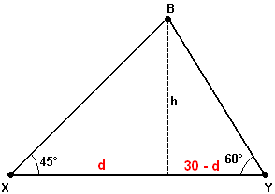

i) $\text{tg}\text{45}º=\frac{h}{d}⇒1=\frac{h}{d}⇒d=h$
ii) $\text{tg}\text{60}º=\frac{h}{\text{30}−d}⇒\sqrt{3}=\frac{h}{\text{30}−d}⇒h=\text{30}\sqrt{3}−d\sqrt{3}$
Igualando (i) e (ii), temos:
$$\begin{aligned}d=\text{30}\sqrt{3}−d\sqrt{3}⇒d(\sqrt{3}+1)=\text{30}\sqrt{3}⇒d=\frac{\text{30}\sqrt{3}}{(\sqrt{3}+1)}=\frac{\left(\text{30}\sqrt{3}\right)\left(\sqrt{3}−1\right)}{(\sqrt{3}+1)(\sqrt{3}−1)} \\ d=\frac{\text{30}(3−\sqrt{3})}{3−1}=\frac{\text{30}(3−\sqrt{3})}{2}≃\text{15}(3−1,7)=(\text{15})×(1,3)=\text{19},5\text{km}\text{.}\end{aligned}$$
Logo, h = d = 19,5km.

5) Dois edifícios, X e Y, estão um em frente ao outro, num terreno plano. Um observador, no pé do edifício X (ponto P), mede um ângulo α em relação ao topo do edifício Y (ponto Q). Depois disso, no topo do edifício X, num ponto R, de forma que RPTS formem um retângulo e QT seja perpendicular a PT, esse observador mede um ângulo β em relação ao ponto Q no edifício Y.
Sabendo que a altura do edifício X é 10 m e que 3 tgα = 4 tgβ , calcule a altura h do edifício Y, em metros.
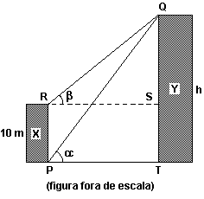
GABARITO:
Observando os triângulos QPT e QRS, calculamos as tangentes de α e β: $\text{tg}α=\frac{\text{QT}}{\text{PT}}=\frac{h}{\text{PT}}$ e $\text{tg}β=\frac{\text{QS}}{\text{RS}}=\frac{h−\text{10}}{\text{PT}}$.

Como 3tgα = 4tgβ, temos: $\begin{aligned}3\text{.}\frac{h}{\text{PT}}=4\text{.}\frac{h−\text{10}}{\text{PT}} \\ 3h=4h−\text{40}⇒h=\text{40}m\end{aligned}$

6) Em um shopping, uma pessoa sai do primeiro pavimento para o segundo através de uma escada rolante, conforme a figura a seguir. Determine a altura H, em metros, atingida pela pessoa, ao chegar ao segundo pavimento.
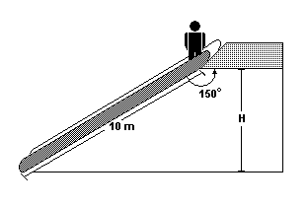

GABARITO:
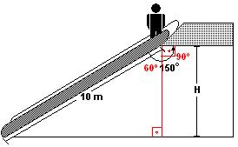
A altura do pavimento forma um ângulo de 60º com a escada rolante. No triângulo retângulo formado temos hipotenusa valendo 10m e cateto com mesma medida da altura. Temos:

$$\begin{aligned}\left\{\text{cos}\text{60}º=\frac{\text{cat}\text{.}\text{adj}}{\text{hip}}=\frac{H}{\text{10}} | \right.\end{aligned}$$

7) Um topógrafo foi chamado para obter a altura de um edifício. Para fazer isto, ele colocou um teodolito (instrumento ótico para medir ângulos) a 210 metros do edifício e mediu um ângulo de 30°, como indicado na figura a seguir. Sabendo que a luneta do teodolito está a 1,5 metros do solo, calcule a altura do edifício.
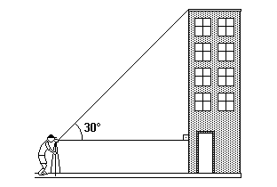
GABARITO:
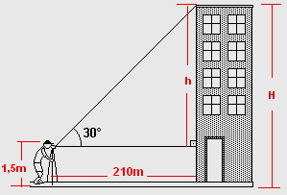
A altura “H” do prédio será a soma da altura “h” do triângulo retângulo indicado na figura e a distância da luneta do teodolito ao solo.
i) $\begin{aligned}\begin{aligned}\left\{\text{tg}3oº=\frac{\text{cat}\text{.}\text{op}}{\text{cat}\text{.}\text{adj}}=\frac{h}{\text{200}} | \right.\end{aligned} \\ \end{aligned}$
ii) $H=h+1,5=\left(\text{70}\sqrt{3}+1,5\right)=\text{70}(1,7)+1,5=\text{120},5m$

8) Uma pessoa, no nível do solo, observa o ponto mais alto de uma torre vertical, à sua frente, sob o ângulo de 30º. Aproximando-se 40 metros da torre, ela passa a ver esse ponto sob o ângulo de 45º. Determine a altura aproximada da torre, em metros.
GABARITO:
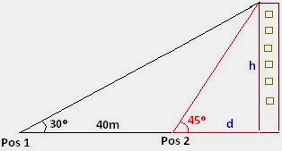
Observe que foram formados dois triângulos retângulos. Em ambos o cateto oposto aos ângulos de 30º e 45º é a altura da torre. Repare que na posição 2 o triângulo é isósceles, logo h = d. Aplicando a razão trigonométrica da tangente posição 1, temos:

$$\begin{aligned}\begin{aligned}\left\{\text{tg}\text{30}º=\frac{h}{d+\text{40}} | \right.\end{aligned} \\ \end{aligned}$$

9) Nas figuras abaixo, calcule o valor da medida x. (Considere .)

a)

GABARITO:
O ângulo oposto ao lado de 75 vale 180º - (15º + 45º) = 120º. Aplicando a Lei dos Senos, temos:
$\frac{x}{\text{sen}\text{45}º}=\frac{\text{75}}{\text{sen}\text{120}º}⇒x=\frac{\text{75}\text{.}\frac{\sqrt{2}}{2}}{\frac{\sqrt{3}}{2}}=\frac{\text{75}\sqrt{2}}{2}\text{.}\frac{2}{\sqrt{3}}=\frac{\text{75}\sqrt{2}(\sqrt{3})}{\sqrt{3}\text{.}\sqrt{3}}=\text{25}\text{.}(2,4)=\text{60}$

b)
GABARITO:
Aplicando a Lei dos Cossenos, temos:
$\begin{aligned}(\sqrt{\text{76}})^{2}=4^{2}+6^{2}−2(4)(6)\text{cos}x \\ \text{76}=\text{16}+\text{36}−\text{48}\text{cos}x \\ \text{76}−\text{52}=−\text{48}\text{cos}x \\ \text{24}=−\text{48}\text{cos}x⇒\text{cos}x=−\frac{\text{24}}{\text{48}}=−\frac{1}{2}⇒x=\text{120}º\text{.}\end{aligned}$

10) Sejam A, B e C pontos de uma circunferência tais que, AB = 3km, BC= 2km e a medida do ângulo ABC seja de 120°.
a) Calcule a medida do lado AC do triângulo.
b) Calcule o raio dessa circunferência.

GABARITO:
i) O ângulo ABC está oposto ao lado AC. Aplicando a Lei dos Cossenos, temos:

$${\overline{\text{AC}}}^{2}=(3)^{2}+(2)^{2}−2(3)(2)\text{cos}\text{120}º=9+4−\text{12}\text{.}\left(−\frac{1}{2}\right)=\text{13}+6=\text{19}⇒\overline{\text{AC}}=\sqrt{\text{19}}$$

ii) Se o triângulo está inscrito na circunferência, então pela Lei dos Senos a razão entre cada lado e o respectivo seno do ângulo oposto vale o diâmetro. Isto é, 2R. Logo,
$$\frac{\overline{\text{AC}}}{\text{sen}\text{120}º}=2R⇒2R=\frac{\sqrt{\text{19}}}{\sqrt{3}2}⇒2R=\sqrt{\text{19}}\text{.}\frac{2}{\sqrt{3}}⇒R=\frac{2\sqrt{\text{19}}}{2\sqrt{3}}=\frac{\sqrt{\text{19}}}{\sqrt{3}}\text{.}\frac{\sqrt{3}}{\sqrt{3}}=\frac{\sqrt{\text{57}}}{3}$$

11) Algebrópolis, Geometrópolis e Aritmetrópolis são cidades do país Matematiquistão, localizadas conforme a figura. A partir dos dados fornecidos, determine a distância aproximada de Geometrópolis a Algebrópolis. Considere $\sqrt{2}≃1,4$.
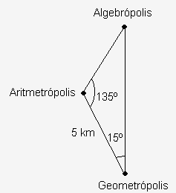

GABARITO:
Encontrando o terceiro ângulo, aplica-se a Lei dos senos:
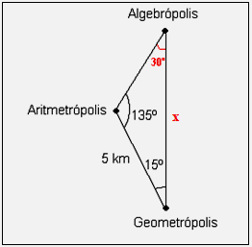

$\frac{5}{\text{sen}\text{30}º}=\frac{x}{\text{sen}\text{135}º}⇒\frac{1}{2}x=5\text{.}\frac{\sqrt{2}}{2}⇒x=5\sqrt{2}⇒x=5(1,4)=7\text{km}$

12) A figura abaixo mostra o corte lateral de um terreno onde será construída uma rampa reta, $\overset{\text{_____}}{\text{AC}}$, que servirá para o acesso de veículos à casa, que se encontra na parte mais alta do terreno. A distância de A a B é de 6 m, de B a C é de 10 m e o ângulo ABC mede 120º. Qual deve ser o valor do comprimento da rampa em metros?

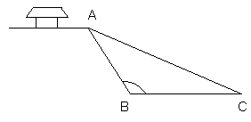

GABARITO:
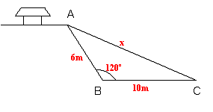
Aplicação da Lei dos cossenos.

$$\begin{aligned}x^{2}=6^{2}+{\text{10}}^{2}−2(6)(\text{10})\text{cos}\text{120}º \\ x^{2}=\text{36}+\text{100}−\text{120}\text{.}\left(−\frac{1}{2}\right) \\ x^{2}=\text{136}+\text{60}⇒x=\sqrt{\text{196}}=\text{14}m\text{.}\end{aligned}$$

13) Complete a tabela abaixo:

ARCO | 1ª DETERMINAÇÃO | QUADRANTE | SENO | COSSENO | TANGENTE
-1395º
$$7π3$$

GABARITO:
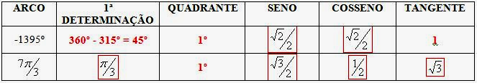
Utilizando as técnicas para encontrar a 1ª determinação, temos:
i) - 1395º ÷ 360º = - 3, resto - 315º
ii) $\frac{7π}{3}=\frac{6π}{3}+\frac{π}{3}$
14) Determine $\text{tgx}$ sabendo que $\frac{3π}{2}≤x≤2π$ e $\text{senx}=−\frac{3}{5}$.
GABARITO:
O intervalo indicado é do 4º quadrante, onde o seno é negativo, cosseno positivo e tangente negativa. Temos:
$$\begin{aligned}\begin{aligned}\left\{{\text{sen}}^{2}x+{\text{cos}}^{2}x=1 | \right.\end{aligned} \\ \end{aligned}$$

15) Se $x=\frac{2π}{3}$, calcule o valor da expressão $y=\frac{3\text{cos}x−2\text{senx}+\text{tg}2x}{\text{tgx}−2\text{sen}2x+\text{cos}4x}$.
GABARITO:
Substituindo o valor do argumento nas funções da expressão, temos:
$$\begin{aligned}y=\frac{3\text{cos}\left(\frac{2π}{3}\right)−2\text{sen}\left(\frac{2π}{3}\right)+\text{tg}2\left(\frac{2π}{3}\right)}{\text{tg}\left(\frac{2π}{3}\right)−2\text{sen}2\left(\frac{2π}{3}\right)+\text{cos}4\left(\frac{2π}{3}\right)}=\frac{3\left(−\frac{1}{2}\right)−2\left(\frac{\sqrt{3}}{2}\right)+\text{tg}\left(\frac{4π}{3}\right)}{\left(−\sqrt{3}\right)−2\text{sen}\left(\frac{4π}{3}\right)+\text{cos}\left(\frac{8π}{3}\right)}=\frac{\left(−\frac{3}{2}\right)−\left(\frac{2\sqrt{3}}{2}\right)+\left(\sqrt{3}\right)}{\left(−\sqrt{3}\right)−2\left(−\frac{\sqrt{3}}{2}\right)+\left(−\frac{1}{2}\right)} \\ y=\frac{\frac{−3−2\sqrt{3}+2\sqrt{3}}{2}}{\frac{−2\sqrt{3}+2\sqrt{3}−1}{2}}=\frac{\frac{−3}{2}}{\frac{−1}{2}}=\frac{−3}{2}\text{.}\frac{2}{−1}=3\end{aligned}$$
16) Sabendo que $\text{tgx}=2$ e $π<x<\frac{3π}{2}$, calcule o valor da expressão $y=\frac{2\text{sec}x\text{.}\text{cossec}x}{3\text{cot}\text{gx}}$.
GABARITO:

O intervalo aberto indicado é o 3º quadrante. Escrevendo a expressão em termos de senos e cossenos e substituindo o valor informado, vem:

$$\begin{aligned}y=\frac{2\text{sec}x\text{.}\text{cossec}x}{3\text{cot}\text{gx}}=\frac{2\left(\frac{1}{\text{cos}x}\right)\text{.}\left(\frac{1}{\text{senx}}\right)}{3\left(\frac{\text{cos}x}{\text{senx}}\right)}=\frac{\frac{2}{\text{cos}x\text{.}\text{senx}}}{\frac{3\text{cos}x}{\text{senx}}}=\frac{2}{\text{cos}x\text{.}\text{senx}}\text{.}\frac{\text{senx}}{3\text{cos}x}=\frac{2}{3}\text{.}\left(\frac{1}{{\text{cos}}^{2}x}\right)=\frac{2}{3}\text{.}{\text{sec}}^{2}x \\ y=\frac{2}{3}\text{.}\left(1+{\text{tg}}^{2}x\right)=\frac{2}{3}\text{.}\left(1+2^{2}\right)=\frac{2}{3}\text{.}\left(5\right)=\frac{\text{10}}{3}\end{aligned}$$
17) Determine o valor das expressões:
a) $E=\frac{\text{sec}\text{2040}º −\text{cossec}(\frac{\text{41}π}{6})}{\text{cot}g \text{585}º}$

GABARITO:
Encontrando os valores para os arcos côngruos, temos:

$$\begin{aligned}i) \text{2040}º=\text{360}º×5+\text{240}º⇒\text{sec}\text{2040}º=\text{sec}\text{240}º=\frac{1}{\text{cos}\text{240}º}=−\frac{1}{\frac{1}{2}}=−2 \\ \text{ii}) \frac{\text{41}π}{6}=\frac{\text{36}π}{6}+\frac{5π}{6}=6π+\frac{5π}{6}⇒\text{cossec}\frac{\text{41}π}{6}=\text{cossec}\frac{5π}{6}=\frac{1}{\text{sen}\frac{5π}{6}}=\frac{1}{\frac{1}{2}}=2 \\ \text{iii}) \text{585}º=\text{360}º×(1)+\text{225}º⇒\text{cot}g\text{585}º=\text{cot}g\text{225}º=\frac{1}{\text{tg}\text{225}º}=\frac{1}{1}=1 \\ \text{iv}) \frac{\text{sec}\text{2040}º−\text{cossec}\frac{\text{41}π}{6}}{\text{cot}g\text{585}º}=\frac{−2−2}{1}=−4\end{aligned}$$

b) E = 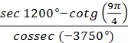
GABARITO:
Encontrando os valores para os arcos côngruos, temos:

$$\begin{aligned}i) \text{1200}º=\text{360}º×3+\text{120}º⇒\text{sec}\text{1200}º=\text{sec}\text{120}º=\frac{1}{\text{cos}\text{120}º}=−\frac{1}{\frac{1}{2}}=−2 \\ \text{ii}) \frac{9π}{4}=\frac{8π}{4}+\frac{π}{4}=2π+\frac{π}{4}⇒\text{cot}g\frac{9π}{4}=\text{cot}g\frac{π}{4}=\frac{1}{\text{tg}\frac{π}{4}}=\frac{1}{1}=1 \\ \text{iii}) −\text{3750}º=\text{360}º×(−9)−\text{210}º⇒\text{cossec}(−\text{3750}º)=\text{cossec}(−\text{210}º)=\text{cossec}(\text{150}º)=\frac{1}{\text{sen}\text{150}º}=−\frac{1}{\frac{1}{2}}=−2 \\ \text{iv}) \frac{\text{sec}\text{1200}º−\text{cot}g\frac{9π}{4}}{\text{cossec}(−\text{3750}º)}=\frac{−2−1}{−2}=\frac{−3}{−2}=\frac{3}{2}\end{aligned}$$
18) Se $\text{cos}α=\frac{3}{5}$ e 3π/2 < α < 2π, calcule $E=\frac{\text{sen}α+\text{tg}α}{\text{cot}gα}$.
GABARITO:
O arco é do 4º quadrante onde senα < 0, tgα < 0 e cotgα < 0.

Utilizando as relações trigonométricas, temos:

$$\begin{aligned}i) \begin{aligned}\left\{{\text{sen}}^{2}α+{\text{cos}}^{2}α=1 | \right.\end{aligned} \\ \end{aligned}$$

19) Se e 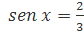, calcule os valores de , e .

GABARITO:
O arco x pertence ao 2º quadrante onde a cotg < 0; secx < 0 e cossecx > 0.
Utilizando as relações trigonométricas, temos:

$$\begin{aligned}i) \begin{aligned}\left\{\text{cossec}x=\frac{1}{\text{senx}} | \right.\end{aligned} \\ \end{aligned}$$

20) Resolva as equações abaixo:
a) $2\text{cos}x−\sqrt{3}=0$
GABARITO:
Analisando as soluções da equação, temos:
$$2\text{cos}x−\sqrt{3}=0⇒2\text{cos}x=\sqrt{3}⇒\text{cos}x=\frac{\sqrt{3}}{2}⇒\begin{aligned}\left\{x=\frac{π}{6}+2kπ | \right.\left\{\text{ou} | \right.\end{aligned}$$
Logo, S = $\left\{x∈{\text{IR}}/x=\frac{π}{6}+2kπ∨x=\frac{\text{11}π}{6}+2kπ;k∈Z\right\}$

b) $2{\text{sen}}^{2}x+3\text{senx}−2=0$
GABARITO:
Essa é uma equação do 2º grau. Substituindo $\text{senx}=y$, temos:
$\begin{aligned}2{\text{sen}}^{2}x+3\text{senx}−2=0⇒2y^{2}+3y−2=0⇒y=\frac{−3±\sqrt{3^{2}−4(2)(−2)}}{2(2)}=\frac{−3±\sqrt{9+\text{16}}}{4}=\frac{−3±5}{4}⇒ \\ ⇒ \\ \end{aligned}\begin{aligned}\left\{y=\frac{−3+5}{4}=\frac{2}{4}=\frac{1}{2} | \right.\end{aligned}$.

Logo, S = $\left\{x∈{\text{IR}}/x=\frac{π}{6}+2kπ∨x=\frac{5π}{6}+2kπ;k∈Z\right\}$.

c) $2\text{cos}\left(\frac{π}{3}−x\right)=0$
GABARITO:
$$\begin{aligned}2\text{cos}\left(\frac{π}{3}−x\right)=0⇒\text{cos}\left(\frac{π}{3}−x\right)=0⇒\frac{π}{3}−x=\begin{aligned}\left\{\frac{π}{2}+2kπ | \right.\end{aligned} \\ \end{aligned}$$

d) $4+8\text{sen}\left(\frac{x}{2}\right)=0$
GABARITO:
$$\begin{aligned}4+8\text{sen}\left(\frac{x}{2}\right)=0⇒8\text{sen}\left(\frac{x}{2}\right)=−4⇒\text{sen}\left(\frac{x}{2}\right)=−\frac{4}{8}⇒\text{sen}\left(\frac{x}{2}\right)=−\frac{1}{2}⇒\begin{aligned}\left\{\frac{x}{2}=\frac{7π}{6}+2kπ | \right.\end{aligned} \\ \end{aligned}$$

e) cos(2x) =

GABARITO:

$\begin{aligned}\text{cos}(2x)=−\frac{1}{2}⇒\begin{aligned}\left\{2x=\frac{2π}{3}+2kπ⇒x=\frac{π}{3}+kπ | \right.\left\{\text{ou} | \right.\end{aligned} \\ \end{aligned}$

f) $2{\text{cos}}^{2}x−3\text{cos}x+1=0$ com $0≤x≤π$.
GABARITO:
$$\begin{aligned}2{\text{cos}}^{2}x−3\text{cos}x+1=0⇒\text{cos}x=\frac{3±\sqrt{9−4(2)(1)}}{2(2)}=\frac{3±\sqrt{1}}{4}=\frac{3±1}{4}⇒\begin{aligned}\left\{\text{cos}x=\frac{3−1}{4}=\frac{1}{2} | \right.\end{aligned} \\ \end{aligned}$$

g) 2.(cosx)² + 3.(cosx) – 2 = 0, com 0 < x < 2π.

GABARITO:
Resolvendo a equação do 2º grau, temos:

$$\begin{aligned}i) \text{cos}x=\frac{−3±\sqrt{9−4(2)(−2)}}{2(2)}=\frac{−3±\sqrt{\text{25}}}{4}=\frac{−3±5}{4}⇒\begin{aligned}\left\{\text{cos}x=\frac{−3−5}{4}=−2→\text{Fora} | \right.\end{aligned} \\ \end{aligned}$$

